4ESCOLA: C.E.M.E RECANTO DA CRIANÇA PROFESSORA REGENTE: DENISE COSTA LECHINESKI
TURMA: 1° ANO TURNO: VESPERTINO
SEMANA: 17 À 21 DE AGOSTO DE 2020.

ATIVIDADES REMOTAS
ATIVIDADES NÃO PRESENCIAIS

SEGUNDA-FEIRA:

- PORTUGUÊS: LDI DE PORTUGUÊS (RELATO ORAL): VOCÊ SABE O QUE É UMA AGENDA TELEFÔNICA E PARA QUE SERVE? HOJE IREMOS DESCOBRIR MAIS SOBRE ISSO! NA PÁGINA 15 DO LDI PEDIR PARA ALGUÉM LER AS PERGUNTAS, QUAIS VOCÊ IRÁ RESPONDER ORALMENTE AS QUESTÕES 1,2,3,4 E 5. PARA REALIZAR A NÚMERO 8, VOCÊ PRECISARÁ DESTACAR DO MATERIAL DE APOIO A CAPA DA SUA AGENDA TELEFÔNICA, E DEIXAR DO JEITINHO QUE VOCÊ ACHAR LEGAL.

PÁGINA QUE DEVE DESTACAR DO MATERIAL DE APOIO:
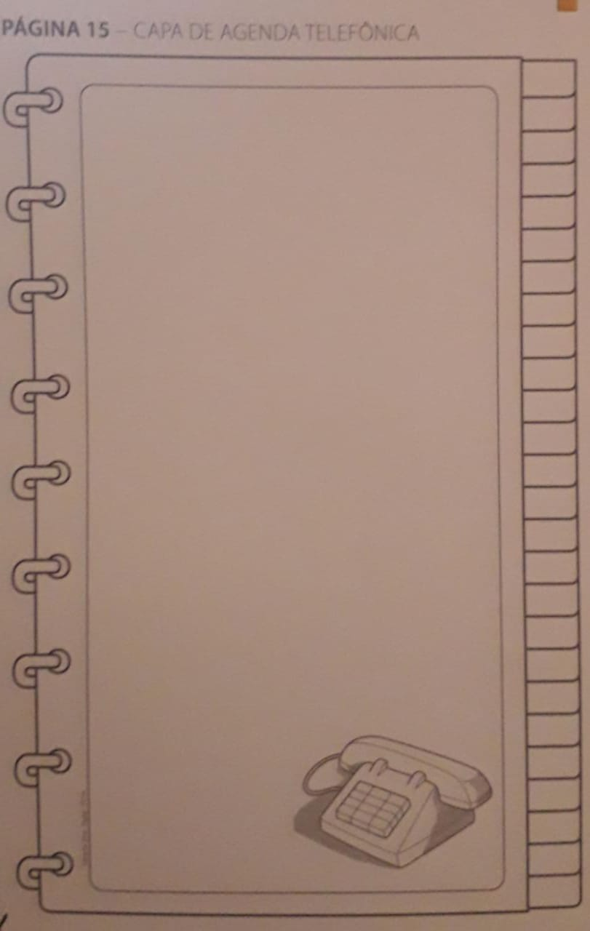

- CIÊNCIAS: LDI DE CIÊNCIAS: HOJE IREMOS REALIZAR A ATIVIDADE 2 DA PÁGINA 10 DO LDI. E AS PÁGINAS 11 E 12. É IMPORTANTE QUE REALIZEM A LEITURA DOS TEXTINHOS SOBRE AUDIÇÃO E TATO, PARA COMPREENDEREM MELHOR ESSES SENTIDOS.

- ATIVIDADE EXTRA DA APOSTILA: RESOLVER OS CÁLCULOS DE ADIÇÃO E COLORIR OS PEIXES.
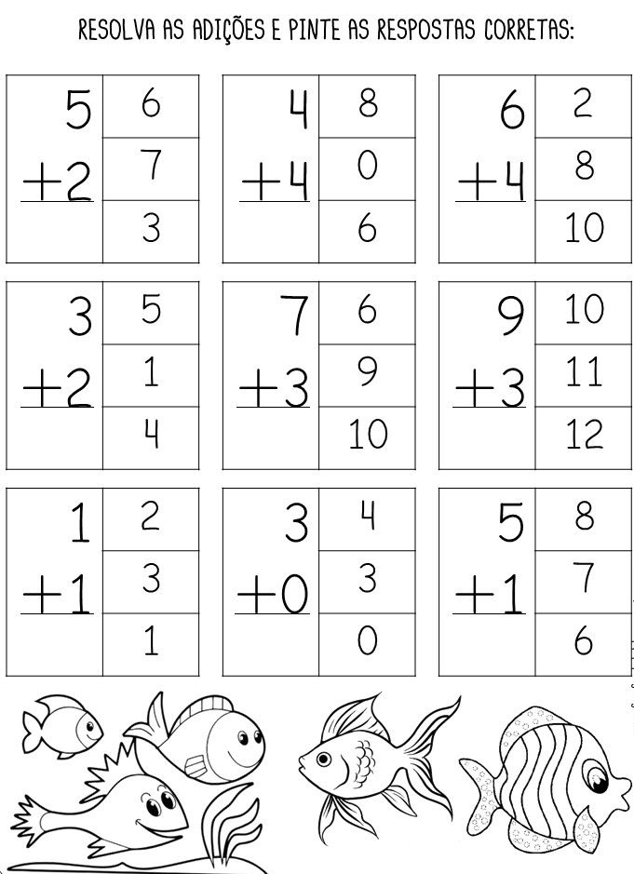
TERÇA-FEIRA:
- MATEMÁTICA: LDI DE MATEMÁTICA NÃO IREMOS FAZER A ATIVIDADE DA PÁGINA 11, POIS É UMA PESQUISA QUE REALIZARÍAMOS EM SALA DE AULA. E A PÁGINA 17 É OPCIONAL, PARA QUEM TIVER IRMÃOS E QUEIRA FAZER A CORRIDA, MAS QUEM NÃO TIVER NÃO PRECISA FAZER...
IREMOS REALIZAR AS ATIVIDADES DAS PÁGINAS 18 E 19 DO LDI. PODEM RECORTAR O MATERIAL DA LATERAL DA PÁGINA PARA FAZER COLAGENS. E PARA A ATIVIDADE NÚMERO 3 DA PÁGINA 19, FAZER CONTAGEM DA LISTA DE CHAMADA OBSERVAR QUEM ESTÁ EM 7° LUGAR.
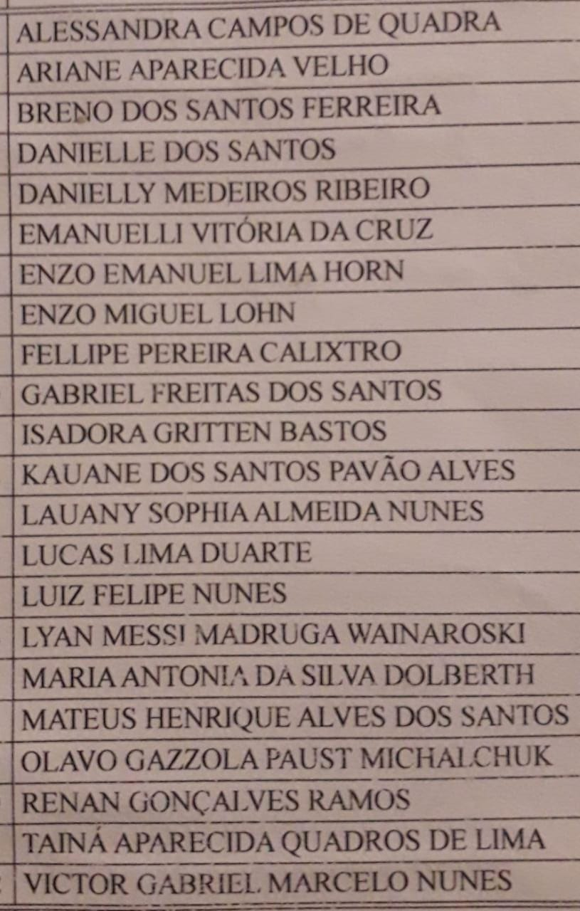

- ATIVIDADE EXTRA DA APOSTILA: CRIAR FRASES PARA CADA IMAGEM.

CRIANDO LEGENDAS
OBSERVE AS ILUSTRAÇÕES ABAIXO E CRIE UMA LEGENDA PARA CADA SITUAÇÃO DOS CUIDADOS QUE DEVEMOS TER PARA EVITAR CONTRAIR O COVID 19.

QUARTA-FEIRA:
- HISTÓRIA: LDI DE HISTÓRIA (OUTROS NÓS) REALIZAR AS ATIVIDADES DAS PÁGINAS 12, 13 E 14 DO LDI. PRESTAR MUITA ATENÇÃO NOS TEXTINHOS PARA QUE POSSAM RESPONDER AS QUESTÕES.
NÃO É PARA REALIZAR A ATIVIDADE DA PESQUISA DA PÁGINA 14. ESSA ATIVIDADE FAREMOS OUTRO DIA!

- ATIVIDADE EXTRA DA APOSTILA: RESPONDER SOBRE A SUA FAMÍLIA.
FAMÍLIA

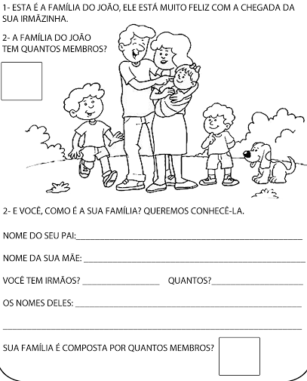

QUINTA-FEIRA
- GEOGRAFIA: LDI DE GEOGRAFIA: LDI DE GEOGRAFIA (AS CRIANÇAS E A ORGANIZAÇÃO DA MORADIA) FAZER LEITURA DAS PÁGINAS 11 E 12, E REALIZAR A ATIVIDADE DA PÁGINA 13. LIGANDO AS IMAGENS AS AÇÕES CORRESPONDENTES.

- ATIVIDADE EXTRA DA APOSTILA: ESCREVER OS NOMES DAS MORADIAS.
TIPOS DE MORADIAS
ESCREVA O NOME DESTES TIPO DE MORADIA.
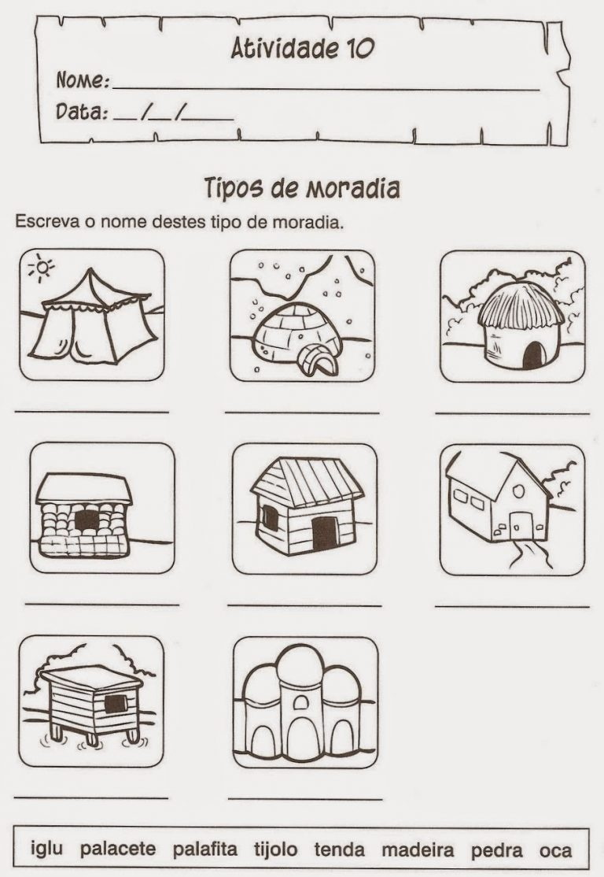
IGLU – PALACETE – PALAFITA – TIJOLO – TENDA – MADEIRA – PEDRA – OCA

